Frameworks / librerías de medición
- Diego: SilkPerformer, Rational, WebLOAD =>
Rational
IBM !
Anda sobre varios sistemas operativos, particularmente los que nos interesan
Mucha fama y mucha calidad
Aparentemente no requiere excesivos recursos para correr
Aparentemente ofrece herramientas para armar los scripts casi sin programar
Trial gratarola
- Martín: Grinder, Jmeter, LoadRunner =>
Grinder
Es OpenSource
Gratis
Liviano
Scripts con Jython, o sea, toda la flexibilidad que se quiera, a la profundidad que se quiera
- Conclusión:
Rational y Jmeter serán usados para testeos que requieran interactuar con el frontend de la aplicación, es decir con el HTML directamente, porque se pueden armar muy fácilmente los scripts necesarios para tales tests, utilizando herramientas visuales provistas por las citadas herramientas que básicamente graban las acciones ejecutadas sobre el navegador web
Grinder será usado para testear a bajo nivel, debido a que la potencia del lenguaje con que se hacen los scripts permite adentrarse bastante en la estructura de la aplicación, incluso permiten invocar directamente los servicios de la misma, por lo cual es ideal para sensar la performance de las capas internas de la aplicación. Falta analizar el plugin para conectarse con Jboss

Focalización
- La idea es comparar las arquitecturas, no exagerar con el análisis de la performance. Esto habría que comentarlo con la profesora ni bien nos podamos ver, al menos tirar el comentario a ver qué onda

Propuesta
- Acotar y acortar los casos de uso: queda el caso de uso colaborativo de la confección de los trabajos prácticos, el de la corrección pasa a ser común, y quedan los de estadísticas y seguimiento, a definir mejor más adelante, Quedan más o menos 6

Revisar
- EAO p. 461 del libro

Arquitectura: Basarnos en esto

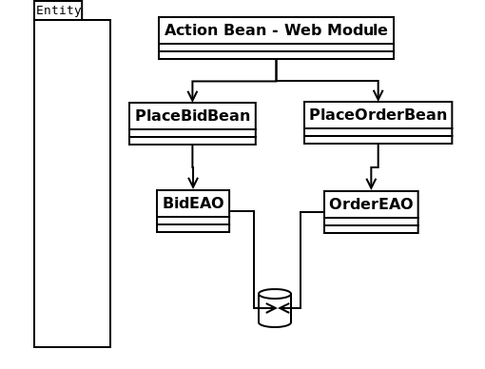
Session Facade
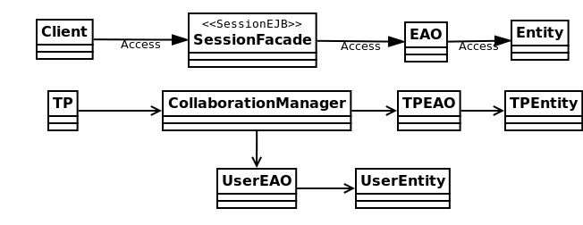
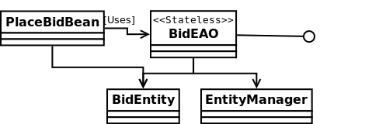
Hacer
- Esta minuta (cuack !)
- Editar la propuesta, la parte de casos de uso, y agregar una sección en que explicamos qué hacemos con los medidores
- Reveer modelo de dominio, quitar la parte de las evaluaciones colaborativas
- Contactarnos nuevamente con las profesoras. Ir viendo como hacemos para presentar esto a la (¿) CCI (?) o algo así
- Editar código fuente hasta que funcione
- Cambiar nombres de JNDI

